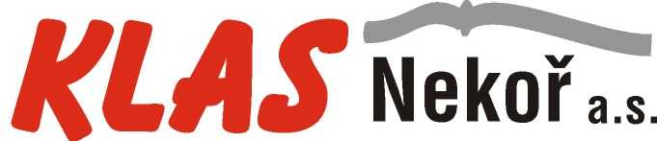PRODEJ A SERVIS ZEMĚDĚLSKÉ TECHNIKY
------------------------------------------------------------------------------------------------------------------------------------------------------------------------------------------------------------------------------------------------------------------------------------------------------

VÁS ZVOU NA LIGOVÉ UTKÁNÍ LHL V LEDNÍM HOKEJI

HC KLAS Nekoř
PROTI
HC KOHOUTI ZÁBŘEH
ZIMNÍ STADION V NEKOŘI
VSTUPNÉ 20,-Kč OBČERSTVENÍ ZAJIŠTĚNO
PÁTEK 3.2.2017 18:00 hod



